Информация по внедрению ГТО в МБОУ «Хозесановская СОШ»
Таблица 1

 |  | Количество обновлений на сайте | Доля участвовавших в осенней сессии | Доля участвовавших в зимней сессии | Создание и обновление стенда | Доля золото  осень | Доля серебро осень | Доля бронза осень | Доля золото  зима | Доля серебро зима | Доля бронза зима | Количество мероприятий
1 | Большекайбицкая сош
2 | Чутеевская сош
3 | Старотябердинская сош
4 | Молькеевская ош
5 | Хозесановская сош | 14 | 68 | 68 | + | 13 | 35 | 38 | 20,5 | 37 | 38 | 9
6 | Большеподберезинская сош
7 | Надеждинская сош
8 | Ульянковская ош
9 | Старочечкабская ош
10 | Берлибашская ош
11 | Кушманская ош
12 | Муралинская ош
13 | Федоровская сош
14 | Бурундуковская ош
15 | Маломеминская ош
16 | Большерусаковская сош
17 | Кулангинская ош
 | В с е г о : 8 сош, 9 ош

Таблица 2

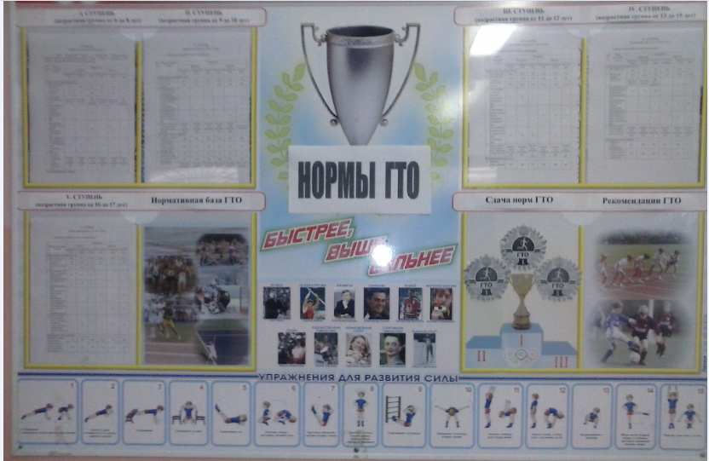

Таблица 3
Информация о мероприятиях по продвижению ВФСК в МБОУ « Хозесановская СОШ».

проведены мероприятия  ( с 1 сентября) | Перечень основных мероприятий | Количество обучающихся, принявших участие в мероприятиях
11.09.2014 | Соревнование по легкой атлетике бег на 30 ,60,100 м. | 62
18.09.2014 | День бегуна на длинные дистанции. | 56
08.10.2014 | Турнир по подтягиванию на низкой перекладине для девочек и по подтягиванию на высокой перекладине для мальчиков. | 60
22.10.2014 | Состязания по прыжкам в длину с места. | 64
08.11.2014 | Конкурс «Папа, мама,я –спортивная семья» с элементами ГТО. | 14
17.12.2014 | Соревнования по сгибанию и разгибанию рук в упоре лежа на полу. | 32
17.01.2015 | Веселые старты с элементами ГТО для начальных классов. | 24
07.02.2015 | Лыжня России . | 22
13.02.2015 | Лыжня зовет. Лыжные соревнования для начальных классов. | 44
12.03.2015 | Соревнование на гибкость и поднимание туловища. | 36

